Термочувствительные люминесцентные материалы на основе анизометричных
В-дикетонатов европия, допированных в матрицу полистирола
Зиятдинова Р.М., Лещёва А.А. Крупин А.С., Карякин М.Е.
Аспирант, 3 курс аспирантуры
Федеральное государственное бюджетное образовательное учреждение высшего образования «Казанский национальный исследовательский технологический университет», Казань, Россия
E-mail :ruzannochka95@mail.ru
Бурное развитие микроэлектроники, нанотехнологий, молекулярной фотоники, биомедицины, цифровой индустрии приводит к растущим потребностям в бесконтактных оптических сенсорах. При этом всё большую популярность завоевывает люминесцентная термометрия благодаря возможности дистанционного зондирования распределения температуры поверхности с микро- и нанометровым пространственным разрешением (< 10 мкм), высокой чувствительности (> 1 % K⁻¹), быстрого отклика (< 1 мс) и точности измерений, малого размера чувствительных элементов и устойчивости по сравнению с другими электронными термодатчиками к электромагнитным помехам [1].
Среди оптических материалов, используемых в термометрии значимую роль играют соединения Ln(III) из-за их уникальных особенностей люминесценции (высокий квантовый выход, узкие полосы излучения, длительное время жизни, большой стоксов сдвиг и температурно-зависимая люминесценция). В свою очередь, анизометричные комплексы Ln(III) хорошо смешиваются с полимерами (полиметилметакрилатом, полистиролом, поликарбонатом и др.) вследствие подобия строения лигандной органической оболочки, что дополнительно повышает фотостабильность и эффективность люминесценции (рис. 1)[2].
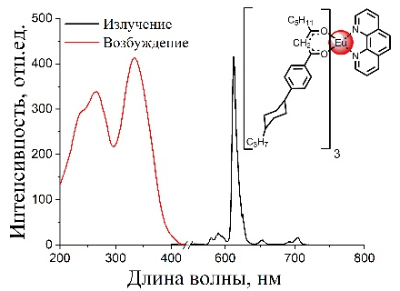
Рис. 1. Спектр люминесценции пленки на основе ПС, допированной 5 % масс. комплекса Eu(III)

В работе предложен термочувствительный материал на основе анизометричного комплекса Eu(III), допированного в матрицу полистирола (ПС). Изучено влияние температуры на интенсивность люминесценции плёнок, содержащих 5 % комплекса Eu(III). Температурная зависимость интенсивности люминесценции композитной плёнки убывает нелинейно, хорошо описываются экспоненциальной функцией (R² > 0.99). При этом максимальное значение относительной чувствительности интенсивности люминесценции S_{rI} в промежутке 303-363 К для 5 % плёнки достигает 21.4 %, и превышает существующие на сегодняшний день аналоги на основе β-дикетонатных соединений Ln(III) (рис. 2). Таким образом, полученные композитные пленки являются перспективными материалами для люминесцентных термометров, пригодных для измерения температур в диапазоне 303-363 К.
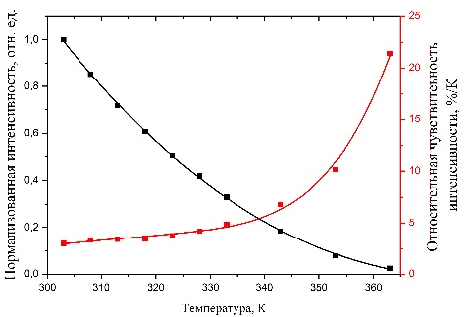
Рис. 2. Температурные зависимости интенсивности люминесценции и её относительной чувствительности
Работа выполнена при финансовой поддержке РНФ, грант №18-13-00112.
Литература
[1] Brites C.D.S., Millán A., Carlos L.D. // Handbook on the Physics and Chemistry of Rare Earths. Elsevier. 2016. V. 49. P. 339-427.
[2] Knyazev A.A., Krupin A.S., Galyametdinov Y.G. // Journal of Luminescence. 2022. V. 242. P. 118609.

